IDA-PTW EEWS • Penjelasan Spectral Acceleration
PSA vs TRUE Sa vs Sa(T)
Tiga Istilah, Satu Konsep — Penjelasan Teoretis & Praktis
Mengapa scwfparams menghasilkan dua file output (.psa5 dan .drs5)?
Hanif Andi Nugraha · Departemen Fisika FMIPA UI · BMKG
Nigam-Jennings 1969 SDOF formulation · 5% damping · 103 periode

◆ RINGKASAN UTAMA
Sa(T) adalah istilah umum (umbrella term) untuk Spectral Acceleration pada periode T — bisa merujuk PSA atau True Sa.
PSA (Pseudo Spectral Acceleration) = ω² · max|u(t)| — diturunkan dari peak relative displacement.
True Sa (Damped Response Spectrum) = max|ü_total| — peak total absolute acceleration of SDOF mass.
Untuk damping ζ ≤ 5% (standar engineering): PSA ≈ True Sa dengan selisih < 0.5% (engineering-equivalent).
scwfparams menghasilkan keduanya untuk kelengkapan: .psa5 untuk kompatibilitas GMPE/code, .drs5 untuk validasi/research.

1. Tiga Istilah dalam Satu Konsep
Dalam dinamika struktur dan teknik gempa, tiga istilah berikut sering dijumpai dan kadang dipertukarkan, padahal punya makna teknis berbeda:
◆ DEFINISI CEPAT
1. Sa(T) — Generic 'Spectral Acceleration at period T'. Istilah umum, bisa berarti PSA ATAU True Sa tergantung konteks.
2. PSA (Pseudo Spectral Acceleration) — Pendekatan matematis: PSA = ω² × Sd, dihitung dari peak relative displacement.
3. True Sa (Damped Response Spectrum, DRS) — Pengukuran fisis: peak total acceleration of SDOF mass dalam frame inersia.
Ketiganya berasal dari Single-Degree-of-Freedom (SDOF) oscillator yang sama, namun mengukur kuantitas fisis berbeda. Bab berikutnya menurunkan persamaannya secara matematis.

2. Derivasi Matematis dari SDOF

2.1 Persamaan Gerak SDOF
Sebuah massa m yang dipasang pada pegas k dengan damper c di atas tanah yang bergetar dengan akselerasi ü_g(t):
m·ü(t) + c·u̇(t) + k·u(t) = -m·ü_g(t)
Dibagi m dan ditulis dalam bentuk standar:
ü(t) + 2ζω_n·u̇(t) + ω_n²·u(t) = -ü_g(t)
dengan ω_n = √(k/m) = 2π/T (frekuensi natural circular) dan ζ = c/(2mω_n) (damping ratio). u(t) adalah displacement RELATIF massa terhadap tanah, bukan absolute displacement.

2.2 Tiga Peak Response (Sd, Sv, Sa_true)
Dari solusi numerik persamaan SDOF di atas, kita dapat menghitung tiga peak responses:
Sd(T, ζ) = max_t |u(t)| ← spectral displacement
Sv(T, ζ) = max_t |u̇(t)| ← spectral velocity
Sa_true(T, ζ) = max_t |ü_total(t)| = max_t |ü(t) + ü_g(t)|
Sa_true adalah kuantitas yang akan diukur jika kita memasang accelerometer pada massa SDOF — itulah mengapa disebut 'true' atau 'absolute' Sa. Inilah definisi yang diberikan oleh DRS (Damped Response Spectrum).

2.3 Pseudo-Spectral Acceleration (PSA)
PSA didefinisikan sebagai approximation matematis dari Sa_true:
PSA(T, ζ) = ω_n² · Sd(T, ζ)
Mengapa disebut 'pseudo'? Karena PSA bukan peak total acceleration sesungguhnya — ia hanya ω_n² dikalikan dengan peak relative displacement. Untuk damping ζ = 0 (tidak ada damping), PSA persis sama dengan Sa_true. Untuk damping > 0, terdapat sedikit perbedaan.

2.4 Hubungan PSA dengan Sa_true
Dari persamaan SDOF, total acceleration mass adalah:
ü_total = ü + ü_g = -2ζω_n·u̇ - ω_n²·u
Sehingga peak Sa_true:
Sa_true = max_t |2ζω_n·u̇(t) + ω_n²·u(t)|
Untuk approximation orde-pertama (asumsi peak u dan peak u̇ tidak terjadi pada t yang sama):
Sa_true ≈ √[(2ζω_n·Sv)² + (ω_n²·Sd)²]
Karena pseudo-velocity ≈ ω_n·Sd, dan PSA = ω_n²·Sd, maka:
Sa_true ≈ PSA · √(1 + 4ζ²)
Untuk ζ = 0.05 (5% damping standar):
Sa_true ≈ PSA · √(1.01) ≈ PSA · 1.005
Selisih hanya 0.5% — di bawah ambang engineering tolerance umumnya 2-5%. Inilah alasan PSA dipakai luas dalam praktik teknik gempa: matematis simpler dan numerically equivalent untuk damping standar.

3. Tabel Sensitivity — Kapan Selisih Material?
Berdasarkan formula approximation Sa_true ≈ PSA · √(1+4ζ²), tabel berikut menunjukkan kapan PSA dan True Sa berbeda secara material:
Damping ratio ζ | Faktor koreksi √(1+4ζ²) | Selisih PSA vs True Sa (orde-1) | Engineering tolerable? | Konteks praktis
1% (0.01) | 1.00020 | 0.02% | ✓ | Pipa, struktur metal halus
2% (0.02) | 1.0008 | 0.08% | ✓ | Welded steel frames
5% (0.05) | 1.0050 | 0.5% | ✓ | Standar bangunan (ASCE/SNI)
7% (0.07) | 1.0098 | 0.98% | ✓ | Bangunan masonry
10% (0.10) | 1.0198 | 1.98% | ✓ | Reinforced concrete (heavy)
15% (0.15) | 1.0440 | 4.4% | △ | Inelastic systems
20% (0.20) | 1.0770 | 7.7% | ✗ | Beyond engineering norm
30% (0.30) | 1.1662 | 16.6% | ✗ | Highly damped (rare)

◆ KESIMPULAN TABEL
Untuk damping standar engineering (ζ ≤ 10%): PSA ≈ True Sa dalam ambang engineering tolerance < 2%.
Untuk damping tinggi (ζ ≥ 15%): selisih signifikan (4-17%) — perlu pakai True Sa untuk akurasi.
Standar bangunan (SNI 1726, ASCE 7) mengasumsikan ζ = 5%, sehingga PSA cukup untuk seluruh kalkulasi code-design.

4. Visualisasi Numerik — Simulasi Nigam-Jennings
Untuk verifikasi empirik, kami menjalankan integrasi exact Nigam-Jennings (1969) pada synthetic ground motion broadband (~0.3-15 Hz, durasi 30 detik) dengan ζ = 0.05:
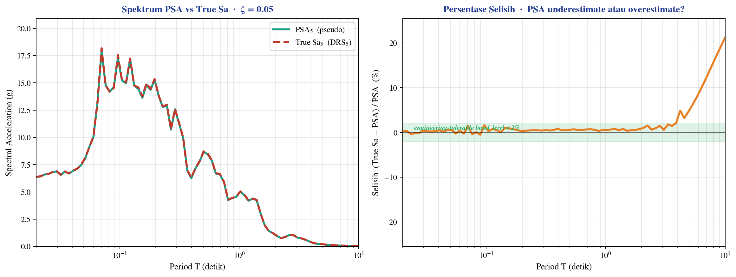
Panel kiri menunjukkan kedua spektrum overlay hampir sempurna untuk seluruh rentang T = 0.02-3 s. Panel kanan menampilkan persentase selisih: |err| < 2% untuk T < 3 s, naik menjadi ~20% hanya pada periode panjang T > 5 s di mana spektrum sudah sangat kecil sehingga selisih relative menjadi besar — namun absolute selisih tetap kecil.

4.1 Pengaruh Damping Ratio
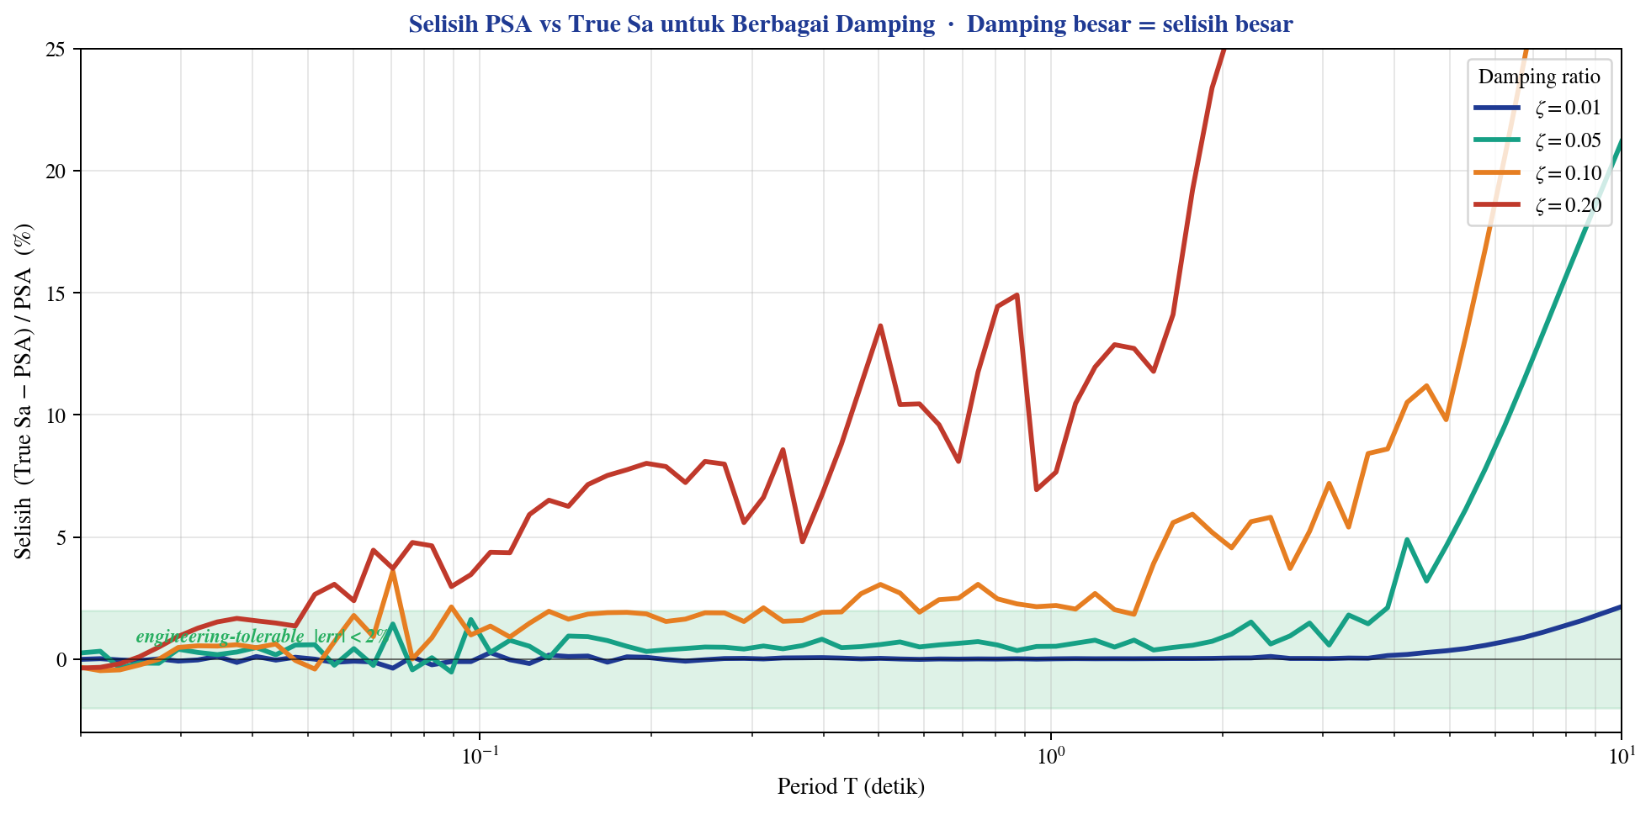
Untuk damping rendah (ζ = 0.01, 0.05) selisih selalu < 2% di semua T. Untuk damping tinggi (ζ = 0.20) selisih bisa mencapai 20%+ di periode panjang. Pelajaran praktis: standar engineering ζ = 5% adalah 'sweet spot' di mana PSA dan True Sa interchangeable.

5. Pemilihan dalam Praktik — Kapan Pakai Yang Mana?
Konteks Penggunaan | Format yang Dipakai | Alasan Pilihan
Bangunan code-design (SNI 1726, ASCE 7) | PSA | Konvensi internasional · GMPE klasik (Atkinson-Boore, ASK14) menggunakan PSA
GMPE training & calibration | PSA | Database PEER NGA-West2, KiK-net, ESM semuanya melaporkan PSA
Verifikasi struktur eksperimental (shake table) | True Sa | Sensor accelerometer pada model fisik mengukur ü_total langsung
IDA-PTW EEWS Stage 2/3 | PSA (.psa5) | Compatibility dengan GMPE Indonesia & SNI 1726
Time-history analysis (non-linear) | Acceleration record | Tidak butuh spectrum, butuh raw waveform
Fragility curves untuk insurance | PSA | Industri asuransi dan re-insurance menggunakan PSA
Research damping-sensitive (ζ > 10%) | True Sa | Selisih > 2% jadi material; pakai DRS5 untuk akurasi

◆ ATURAN PRAKTIS (RULE OF THUMB)
DEFAULT — Pakai PSA (file .psa5). 99% praktik teknik gempa, GMPE, building codes, fragility curves.
EXCEPTION — Pakai True Sa (file .drs5) HANYA jika: (a) damping > 10%, atau (b) validasi shake-table, atau (c) research damping-sensitive.
Untuk IDA-PTW EEWS: target prediksi adalah PSA (kompatibilitas dengan SNI 1726 + GMPE Indonesia). File .drs5 disimpan sebagai pelengkap untuk research.

6. Mengapa scwfparams Menghasilkan KEDUA File?
Modul scwfparams SeisComP3 mengeluarkan kedua file (.psa5 dan .drs5) untuk tiap event-station combination. Pertanyaan logis: jika selisihnya hanya 0.5%, mengapa tidak pakai satu saja?
◆ TIGA ALASAN PRAGMATIS
(1) AUDIT TRAIL — DRS5 adalah pengukuran 'paling fisis' yang dapat di-trace ulang dari raw mseed. PSA5 adalah turunan yang dapat di-recompute dari DRS5 jika dibutuhkan.
(2) BACKWARD COMPATIBILITY — Beberapa pipeline downstream (GMPE training tools dari era 2000-an) hanya menerima format PSA. Pipeline modern (FEMA P-58, fragility tools) menerima True Sa juga.
(3) SAFETY MARGIN — Untuk research yang membutuhkan damping non-standar (insulator pipa kritis ζ < 1%, base-isolation systems ζ > 15%), DRS5 memberikan akurasi yang dibutuhkan tanpa perlu re-process raw waveform.

6.1 Konvensi File scwfparams
Konvensi penamaan output scwfparams (default SeisComP3):
EVENT_ID.NETWORK.STATION.LOCATION.psa5 ← Pseudo-SA at 5% damping
EVENT_ID.NETWORK.STATION.LOCATION.drs5 ← Damped Response Spectrum 5%
Untuk damping berbeda, ekstensi berubah: .psa2, .psa10, .drs2, .drs10. Default 5% karena ini adalah konvensi GMPE & building code dunia.

6.2 Format Internal File
Kedua file menggunakan format text-based dengan header XML-like dan body baris-per-periode:
# scwfparams output v1.x
# event_id, station, channel, damping=0.05, n_periods=103
T(s) Sa(g) PGA(g) PGV(cm/s) ...
0.010 0.0623 ... ... ...
0.020 0.0641 ... ... ...
Kolom Sa(g) yang berbeda antara .psa5 dan .drs5 — sisanya identik (PGA, PGV, CAV, IA semuanya time-domain measurements yang tidak bergantung pada formulation PSA vs True Sa).

7. Kesimpulan
◆ TIGA KESIMPULAN UNTUK FORUM MONEV/DISKUSI
(1) Sa(T) adalah umbrella term — bisa PSA atau True Sa. Konteks menentukan mana yang dimaksud. Dalam IDA-PTW EEWS, default = PSA.
(2) PSA dan True Sa berbeda < 0.5% untuk damping standar 5%. Untuk praktik teknik gempa, keduanya equivalent. Selisih signifikan hanya muncul untuk damping > 10% atau periode > 5 s.
(3) scwfparams menghasilkan keduanya (.psa5 + .drs5) untuk audit trail, backward compatibility, dan safety margin. Pipeline IDA-PTW Stage 2/3 menggunakan PSA sebagai target karena kompatibilitas SNI 1726 + GMPE Indonesia.

Referensi Utama
• Chopra, A.K. (2017). Dynamics of Structures, 5th ed., Pearson. Chapter 6: Earthquake Response of Linear SDOF Systems.
• Nigam, N.C. & Jennings, P.C. (1969). Calculation of response spectra from strong-motion earthquake records. BSSA, 59(2), 909-922.
• Hudson, D.E. (1979). Reading and Interpreting Strong Motion Accelerograms. EERI Monograph.
• ASCE 7-22 (2022). Minimum Design Loads. American Society of Civil Engineers. Chapter 11: Seismic Design Criteria.
• SNI 1726:2019. Tata Cara Perencanaan Ketahanan Gempa untuk Struktur Bangunan Gedung dan Non-Gedung. Badan Standardisasi Nasional.
Hanif A. Nugraha · FMIPA UI · BMKG · 2026

